PROYECTO II
Módulo: mutiny_project_dev
Sistemas de Gestión Empresarial

Descripción funcional del módulo
Nombre del módulo: Mutiny - Gestión de Proyectos de Desarrollo
Empresa ficticia: Mutiny — Consultora tecnológica especializada en el desarrollo de software a medida para startups y pequeñas y medianas empresas.

Objetivo y utilidad del módulo
Mutiny ya utiliza Odoo para gestionar clientes, ventas, compras y empleados. Sin embargo, carece de una herramienta integrada para el seguimiento interno de sus proyectos de desarrollo de software. Este módulo resuelve esa necesidad al permitir:
- Registrar y organizar proyectos de desarrollo (por ejemplo: “Aplicación móvil para CyberStart LLC”).
- Asignar responsables técnicos (desarrolladores como Cameron Howe, ya configurados en el sistema).
- Establecer cronogramas (fechas de inicio y entrega estimada), complejidad y esfuerzo en horas.
- Controlar el estado del proyecto mediante un flujo definido: Planeado → En Desarrollo → En Pruebas → Entregado.
- Calcular y visualizar automáticamente el progreso porcentual en función de las horas reales trabajadas frente a las estimadas.
El módulo mejora la transparencia, la planificación y el control operativo dentro de la empresa, eliminando la dependencia de herramientas externas (como hojas de cálculo) y manteniendo toda la información en Odoo.

Descripción técnica

Modelo principal
Nombre técnico: mutiny.dev.project
Descripción: Modelo que representa un proyecto interno de desarrollo de software en Mutiny.

Campos más importantes
Campo | Tipo | Función
name | Char | Nombre descriptivo del proyecto (obligatorio).
client_id | Many2one → res.partner | Relación con el cliente (filtrado para mostrar solo contactos con categoría de cliente).
assigned_developer_id | Many2one → hr.employee | Empleado asignado como desarrollador principal (se sugieren empleados cuyo puesto incluye “Desarrollador”).
status | Selection | Estado del proyecto: Planeado, En Desarrollo, En Pruebas, Entregado. Por defecto: Planeado.
progress_percentage | Float (calculado) | Avance: min(100, 100 × Horas Reales / Horas Estimadas). Guardado en BD.
reference_code | Char | Código único generado automáticamente (ej: PROJ-0001). Solo lectura, no se copia al duplicar.

Métodos Python implementados
- action_start_development() Método del botón “Iniciar Desarrollo”. Valida que haya desarrollador asignado, establece fecha de inicio si está vacía, cambia estado a “En Desarrollo” y registra un mensaje en el chatter.
- _check_dates() Validación con @api.constrains que impide guardar si la fecha de inicio es posterior a la fecha estimada de entrega.
- create() Sobrescrito para generar reference_code justo después de crear el registro, usando el ID asignado por la base de datos.

Estructura de menús
- Menú raíz: Desarrollo (secuencia 10, aparece en el menú lateral).
- Submenú: Proyectos → abre la vista lista del modelo mutiny.dev.project.

Botones interactivos

Botón: Iniciar Desarrollo
- Nombre: Iniciar Desarrollo
- Ubicación: Cabecera (<header>) de la vista formulario
- Visibilidad: Solo cuando status == 'planned'
- Acción: Ejecuta action_start_development()
- Color: Primario(Morado)

Botón: Pasar a Pruebas
- Nombre: Pasar a Pruebas
- Ubicación: Cabecera (<header>) de la vista formulario
- Visibilidad: Solo cuando status == 'in_progress'
- Acción: Ejecuta action_start_testing()
- Color: Warning(Naranja)

Botón: Entregar
- Nombre: Entregar
- Ubicación: Cabecera (<header>) de la vista formulario
- Visibilidad: Solo cuando status == 'testing'
- Acción: Ejecuta action_mark_done()
- Color: Success (Verde)

Capturas de pantalla

Captura 1: Menú del módulo
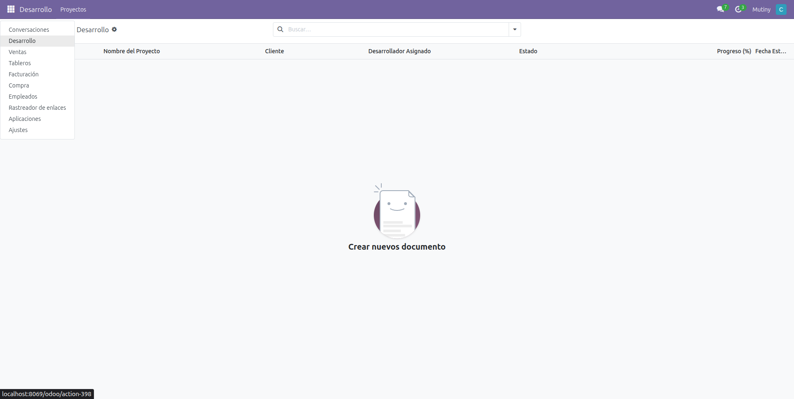

Menú lateral con secuencia 10 para que aparezca con una prioridad alta. Al hacer click te lleva directamente a la lista de proyectos, donde se pueden ver el progreso y crear un nuevo plan de desarrollo.

Captura 2: Planeado(Iniciar desarrollo)

Formulario para iniciar la gestión del proyecto. En el formulario se puede poner el nombre principal del proyecto, para que cliente se esta realizando, el desarrollador asignado, la complejidad del proyecto, fechas y tiempos. Los campos tienen validaciones obligatorias y de lógica de fechas(La fecha de inicio no puede ser posterior a la de entrega.). Las fechas no se meten a mano para evitar fallos de formato.
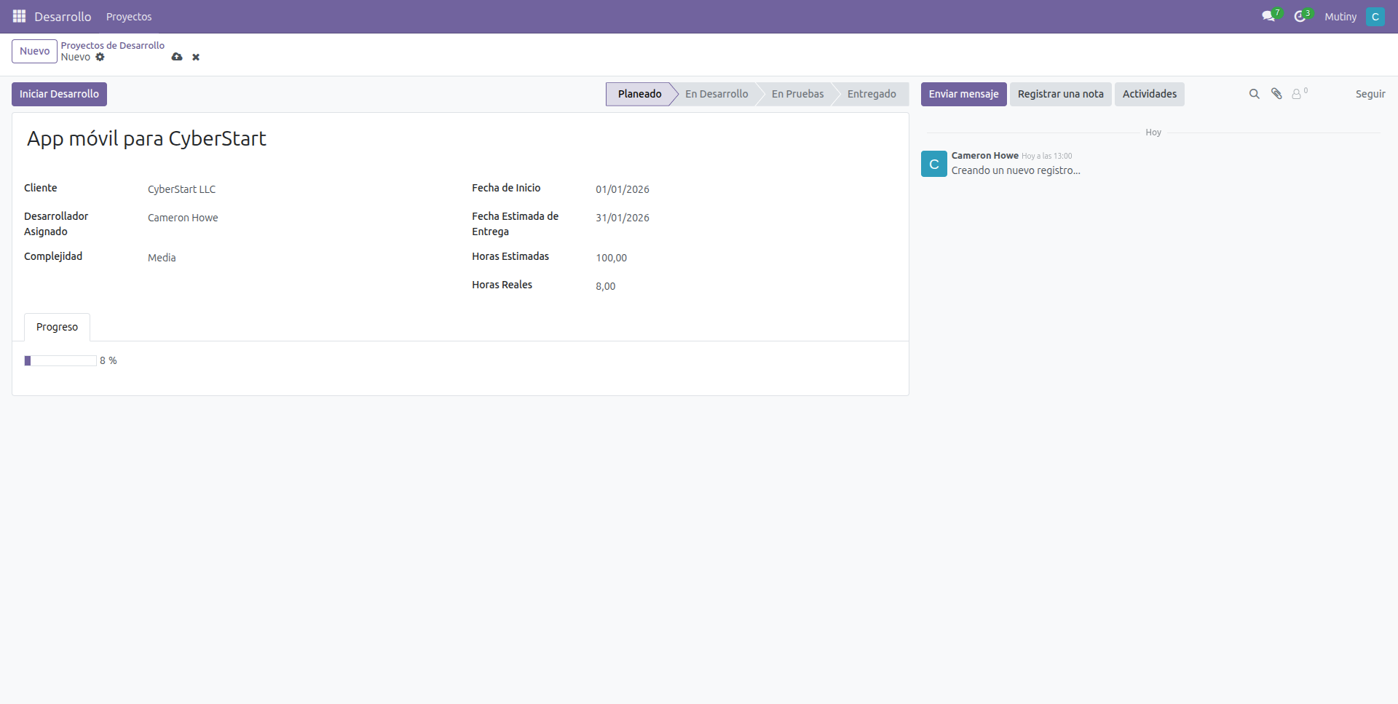

Una vez iniciada la gestión del proyecto se puede ver en la vista de la lista el proceso del proyecto. La lista muestra los campos principales de la gestión del proyecto.
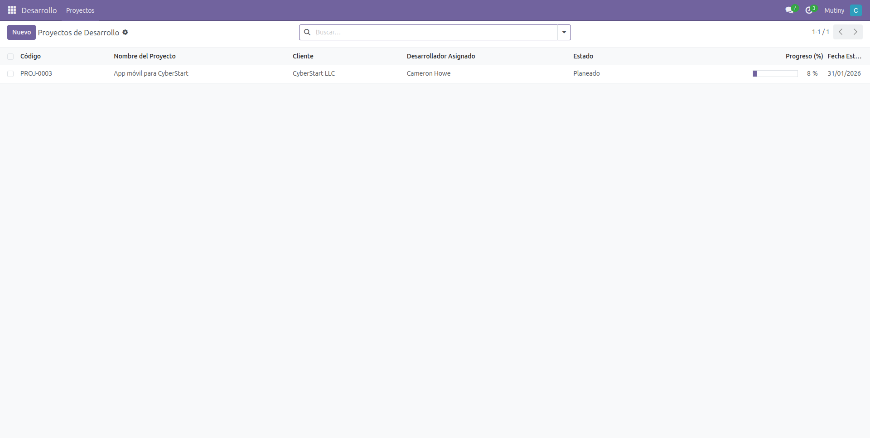

Captura 3: En desarrollo hacia pruebas

Una vez iniciado el desarrollo se puede pasar al estado de pruebas. El botón para pasar a pruebas es de color naranja para resaltar que es otra etapa del proyecto.
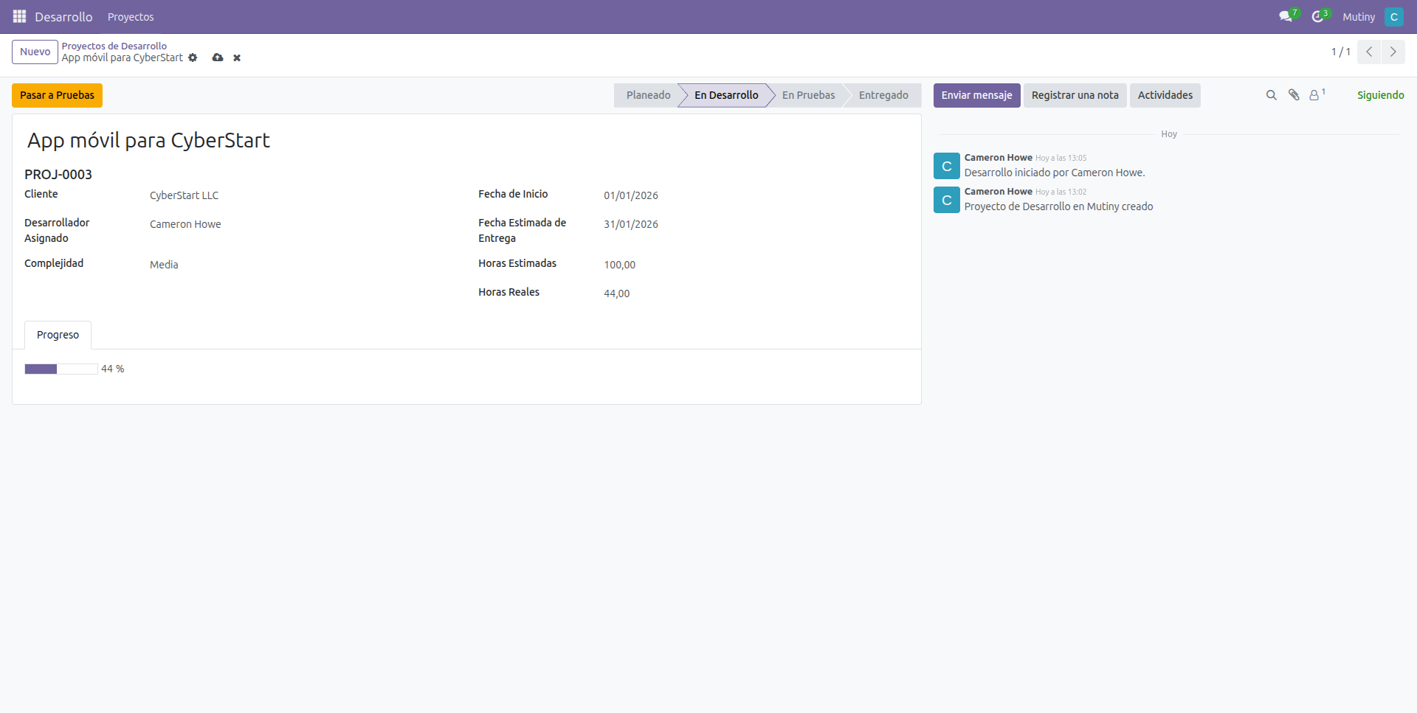

Al ir modificando las horas del proyecto se van actualizando también en la vista de la lista de proyectos.
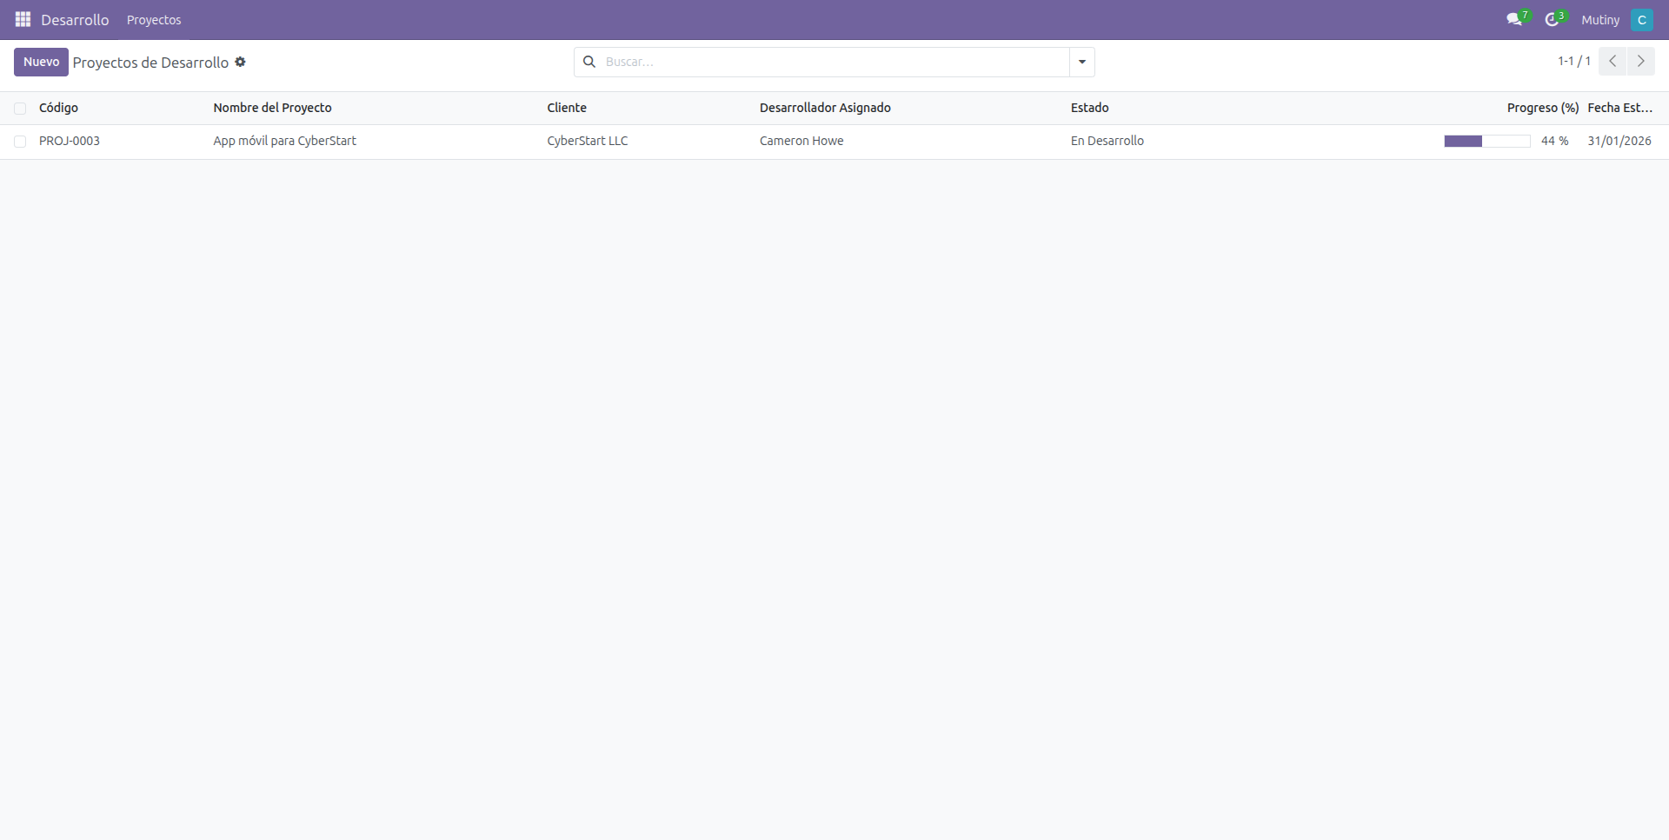

Captura 4: Finalizar pruebas y entregar proyecto
Una vez terminadas las pruebas se puede pulsar el botón para entregar.
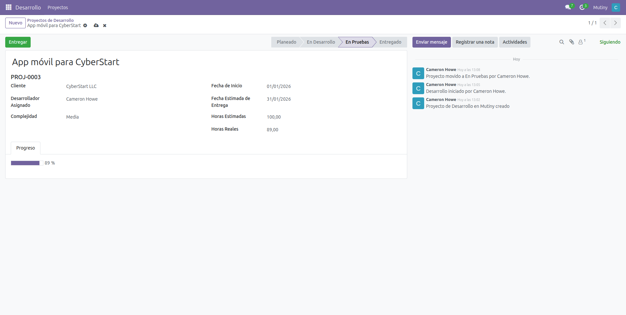

En la lista la barra de progreso se completa y el estado cambia a entregado.
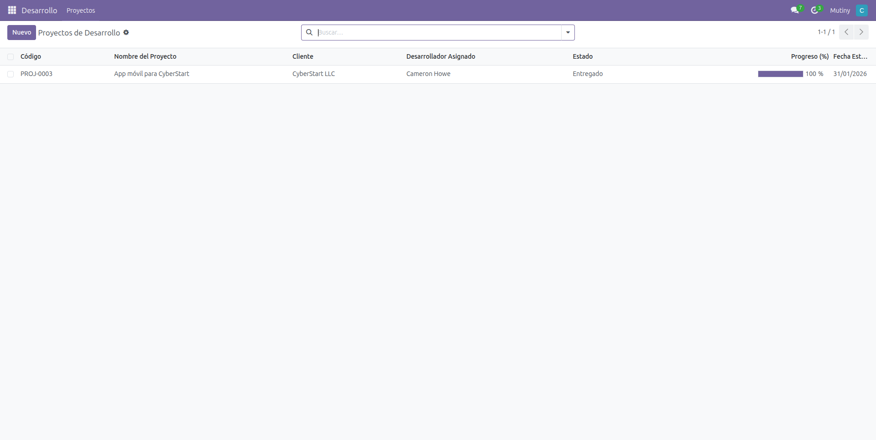

Aunque el proyecto este finalizado y entregado se puede seguir accediendo al formulario de gestión para ver los mensajes y verificar los estados del proyecto.
